МАДОУ - детский сад №175

Конспект ООД для
старшего дошкольного возраста

«Витражи для терема Лета»

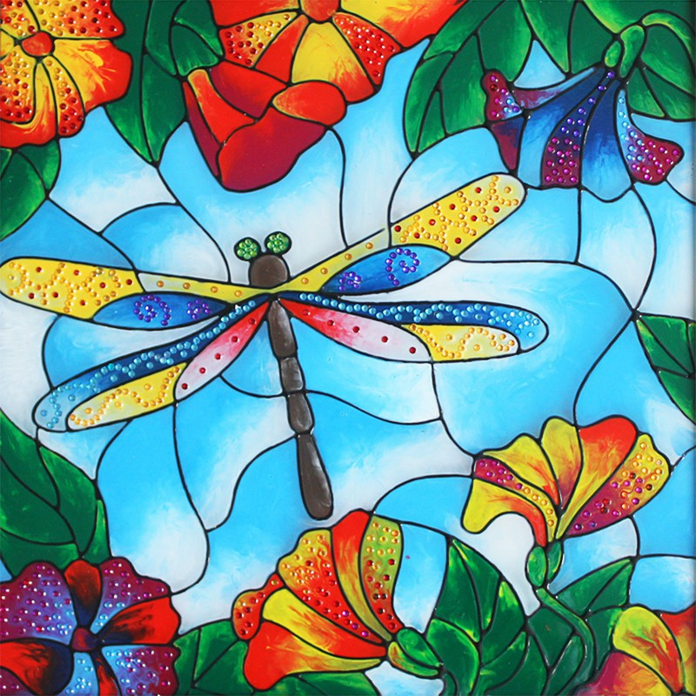

Подготовила: воспитатель
Шаповалова Л.М.

ТЕХНИКА ВЫПОЛНЕНИЯ ВИТРАЖЕЙ – КЛЕЕВЫЕ КАРТИНКИ

Клеем ПВА (из флакона с дозированным носиком) на лист бумаги наносится контур будущего рисунка (можно предварительно сделать контур простым карандашом), дается время для просыхания клеевой основы рисунка – витража, затем пространство между контурами раскрашивают яркими красками. Клеевые границы не позволяют краске растекаться и смешиваться.

Цели:
- Средствами художественного слова показать детям, как прекрасна природа в летнее время года.
- Продолжать знакомить детей с понятием «Витраж», техникой её выполнения.
- Закрепить умение рисовать прямые линии в разных направлениях.
- Учить детей умению подбирать и отражать цветовую гамму, характерную для летнего сезона.

Материал:
- альбомный лист;
- акварельные краски;
- кисть;
- стаканчик с водой;
- простой карандаш;
- клей ПВА с дозированным носиком;
- салфетка.

Предварительная работа: разучивание стихотворений о лете, рассматривание иллюстраций о лете, коллективный просмотр мультфильма «Дед Мороз и лето» режиссера В. Караваева.

Ход:
1. Организационная часть

Педагог начинает занятие с чтения стихотворения Л. Корчагиной «Лето»:

Если дует ветер теплый, хоть и с севера,
Если луг – в ромашках и комочках клевера,
Бабочки и пчелы над цветами кружатся,
И осколком неба голубеет лужица,
И ребячья кожица словно шоколадка…
Если от клубники заалела грядка
Верная примета: наступило…

Дети: Лето
Педагог. Вы правы, лето – это прекрасное, щедрое время года. Совсем недавно мы с вами познакомились с одним персонажем, который не знал, что такое лето. Я вам напомню эту историю. На далеком холодном Севере жил Дед Мороз. Когда наступала зима, он отправлялся в путь, чтобы успеть помочь природе накрыться пушистым снегом, заморозить реки, украсить узором окна домов. С пользой проводил время Дед Мороз в холодный сезон. А особенно он любил новогодние праздники – вот где было много веселья, шума и радости. Вместе с малышами водил хороводы, пел, плясал, играл, а потом вручал подарки, которые с любовью готовил для каждого ребенка. Однажды во время новогоднего праздника кто-то из детей спросил Деда Мороза: «А ты придешь к нам летом?». Деду Морозу стало любопытно, а что это такое – лето? Дети были удивлены, что такой старый дед никогда не слышал , а тем более не видел лето, и они спели ему песенку о лете.

Песенка о лете

Мы в дороге с песенкой о лете,
Самой лучшей песенкой на свете,
Мы в лесу ежа, быть может, встретим,
Хорошо, что дождь прошел.
Мы покрыты бронзовым загаром,
Ягоды в лесу горят пожаром,
Лето это жаркое недаром,
Лето – это хорошо!
Вот оно какое, наше лето,
Лето яркой зеленью одето,
Лето жарким солнышком согрето,
Дышит лето ветерком.
На зеленой солнечной опушке
Прыгают зеленые лягушки,
И танцуют бабочки – подружки,
Расцветает все кругом.

Ю. Энтин

Можно использовать аудиозапись песни из детского сборника песен на музыку Е. Крылатова.

Педагог. С тех пор Дед Мороз потерял покой, уж очень ему хотелось увидеть лето своими глазами. И решил он прийти к детишкам в гости не зимой, а летом. И отправился в путь. Что с ним произошло?
Дети: Ему стало очень плохо на жаре, и он стал таять.
Педагог. Верно. Деду Морозу плохо, когда очень тепло, ему нужен холод. Тогда дети придумали, как помочь своему любимому Морозу. Они посадили его в ящик для мороженого. И в нем стали его возить в разные места: в лес, на лужок, речку, чтобы Дед Мороз наконец-то узнал, что такое лето. А потом Дед Мороз вернулся к себе на Север, чтобы уже прийти к детям только зимой. Ребята, как вы себе представляете образ лета, его портрет?
Ответы детей: В пестром сарафане, с длиной косой, с венком из цветов на голове , румяное, веселое, с веснушками, босоногое.
Педагог. А как вы думаете, где живет лето, куда оно уходит, когда наступает зима?
Предположения детей
Педагог предлагает детям послушать рассказ Б. Сергуненкова «Куда лето прячется?»

Когда-то на земле не было зимы, а было одно лето. Что это была за прекрасная пора: земля была мягкой, как пух, вода в речке теплой, деревья росли круглый год, листья не сбрасывали и были вечно зелены!
Так продолжалось до тех пор, пока однажды зима не обиделась.
- Что же это такое, - говорит, - все лето и лето, пора и совесть знать.
Стала зима лето теснить, а куда лету деваться? Бросилось лето в землю, а землю мороз сковал. Кинулось в реку – река льдом покрылась.
- Погибаю, - говорит, - некуда мне деться. Убьет меня зима.
Тут говорят лету почки на деревьях:
- Иди к нам, мы тебя спрячем.
Лето и спряталось в почки деревьев, укрылось от холодной зимы.
Ушла зима. Засветило солнце, зажурчали ручьи. Почки на деревьях набухли и раскрылись. А как только они раскрылись – вырвалось, выкатилось лето на волю Пришло лето на землю…

Педагог. Люди радуются и говорят : «Лето пришло». А потом лето построило себе красивый терем, чтобы от зимы в нем прятаться. Как вы его себе представляете?
Ответы детей.
Педагог. Наверное, это просторный терем, где много солнечного света, цветов, зелени, весело поют птицы. Окна украшены красивым узором из цветных стеклышек. Кто помнит, как называется стеклянная картина, вставленная в оконный или дверной проем?
Дети. Витраж.
Педагог. Сегодня мы с вами нарисуем витражи для терема Лета. Как вы думаете, краски какого цвета для раскрашивания стеклышек вы будете использовать? Какого цвета наше лето?
Дети. Лето разноцветное.

Физкультминутка
«Какого цвета лето?»

-Лето…Лето…Лето.  Какого оно цвета?  Ну-ка скажи, ну-ка опиши! |  | Хлопки в ладоши.
- Нежно-зеленого, как в траве кузнечик.  Желтого, желтого, как песок у речек.  Голубое, синее, самое красивое.  Вот такое лето! |  | Прыжки на месте.
-Лето…Лето…Лето.  Еще какого цвета?  Ну-ка скажи, ну-ка опиши! |  | Хлопки в ладоши.
- Яркого, жаркого, как лихая пляска!  Звездного, звездного, как ночная сказка!  Светлое, зарничное, сладко-земляничное.  Вот какое лето |  | Приседания.
-Лето…Лето…Лето.  Еще какого цвета?  Ну-ка скажи, ну-ка опиши! |  | Хлопки в ладоши

Педагог. Когда вы будете рисовать витраж для терема Лета, на некоторых стеклышках вы можете нарисовать характерные для этого сезона элементы: цветы, веточки с листиками, солнышко, облака, фрукты, овощи и другое, получится очень красиво.

2. Практическая часть

1. Простым карандашом (без нажима) разделить лист пересекающимися линиями (лучами) в разных направлениях, обязательно от края до края.
2. Нарисовать элементы узора внутри свободного пространства – «стеклышек».
3. Обвести готовый витраж по контуру клеем ПВА, как в предыдущем занятии (можно сделать основу витража заранее, если дети знакомы с этой работой).
4. Закрасить витраж, заполнить одним цветом несколько участков в разных местах, а потом поменять цвет.

3. Итог

При рассматривании готовых работ педагог обращает внимание на цветовое решение, сочетание оттенков и включение интересных элементов в оформление витражей.

Технику выполнения витражей можно использовать с применением других изобразительных материалов – восковые карандаши (мелки) + акварель (гуашь). Контуры витража, обведенные карандашами, имеющими восковую основу, тоже не позволят краске растекаться и смешиваться. В этом случае работа проводится на одном занятии.

